107學年度第1學期藝術與人文領域 第四次教學研究會會議記錄
一、時間：107年10月30日(二) 13：10~15：55
二、地點：美術教室（三 ）
三、出席人員簽名：如簽到表
四、專業對談主題：參觀永和國中
五、主講人：游志偉
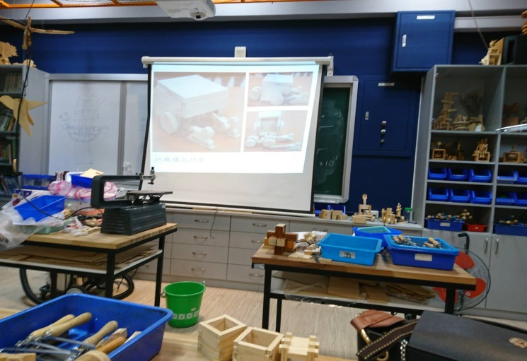 | 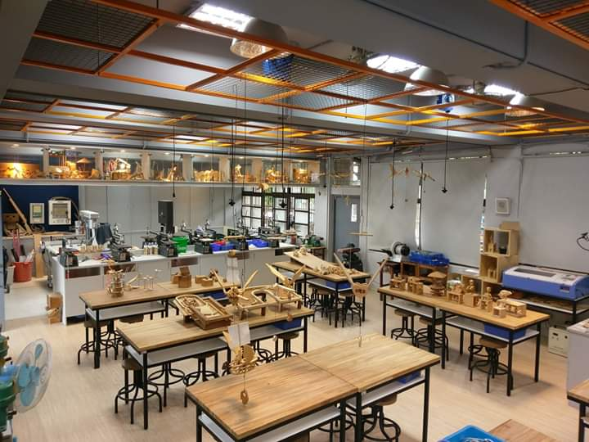
永和國中創客教室 | 永和國中創客教室
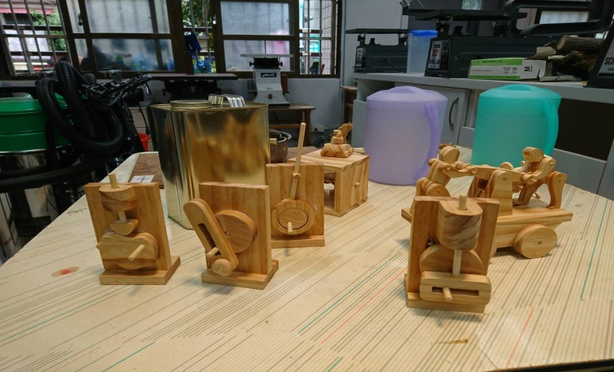 | 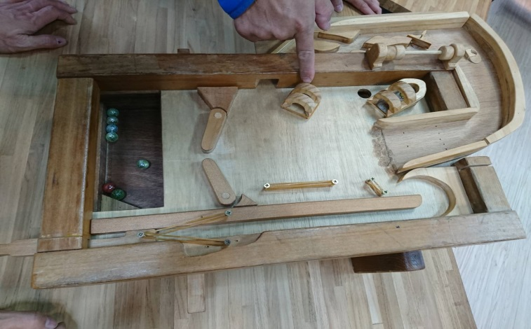
木作玩具作品 | 彈珠機器機關示例
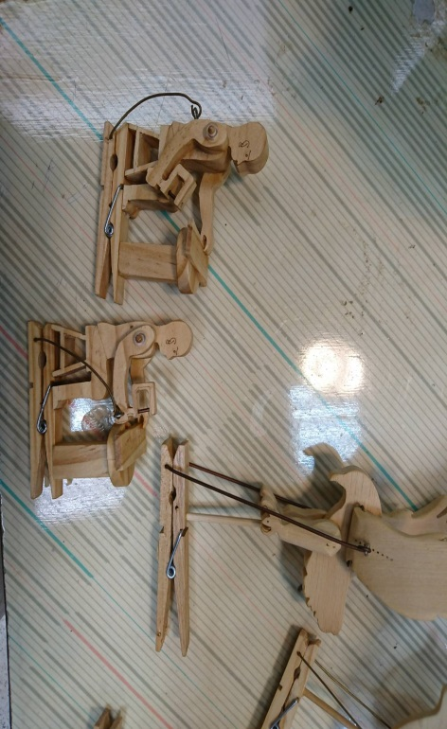 | 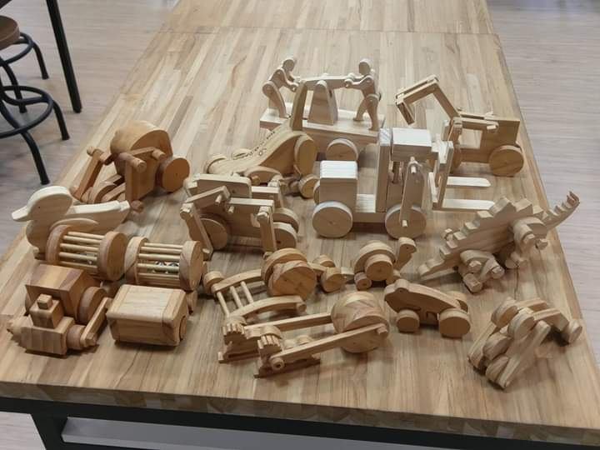
夾夾樂系列木作玩具範例 | 斜坡輪軸玩具作品

